Sprawdzanie prawa Malusa

**Prawo Malusa**: „Natężenie światła spolaryzowanego liniowo po przejściu przez idealny polaryzator optyczny jest równe iloczynowi natężenia światła padającego i kwadraty cosinusa kąta między płaszczyzną polaryzacji światła padającego a płaszczyzną polaryzacji światła po przejściu przez polaryzator”

Fale elektromagnetyczne są powodowane przez okresowe zmiany pola magnetycznego i elektrycznego. Fale te mogą przenosić energię nawet w próżni, nie potrzebują do tego ośrodka.

Polaryzacja fali polega na uporządkowaniu kierunków drgań poprzecznych fali. Są trzy rodzaje polaryzacji fal: liniowa, kołowa i eliptyczna. Nazwy dotyczą kształtów poruszających się fal.

|  |  |
| --- | --- |
| Optyka falowa | Polaryzacja fali – Wikipedia, wolna encyklopedia |

Urządzenie, z którego korzystaliśmy to fotometr polaryzacyjny oraz podłączony do niego multimetr. Fotometr polaryzacyjny zawiera w sobie dwa identyczne pryzmaty, pierwszy służy do polaryzacji wiązki światła a drugi pracuje, jako analizator. Za pomocą pokrętła możemy obracać wokół własnej osi analizator tym samym zmieniając to ile światła przechodzi przez niego. Na końcu urządzenia znajduje się fotorezystor, na który pada modyfikowana przez nas ilość światła. Sprawdzamy ile światła przedostaje się przez oba pryzmaty za pomocą multimetra podłączonego do fotorezystora.

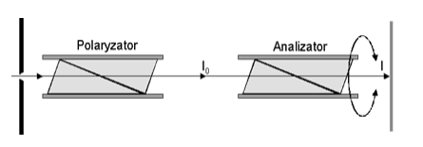

Przebieg pomiarów wyglądał dość prosto. Obracaliśmy analizator za pomocą pokrętła o 5 stopni zaczynając od zera i spisywaliśmy napięcie pokazane przez multimetr i tak do 360 stopni.

Celem badania było zbadać prawo Malusa w praktyce. Ile światła zostanie przepuszczone przez pryzmaty w zależności od pozycji Analizatora.

## Zadanie 1

Stworzono wykres zależności wskazań miernika od kąta skręcenia analizatora względem polaryzatora, we współrzędnych biegunowych (wykres radarowy).

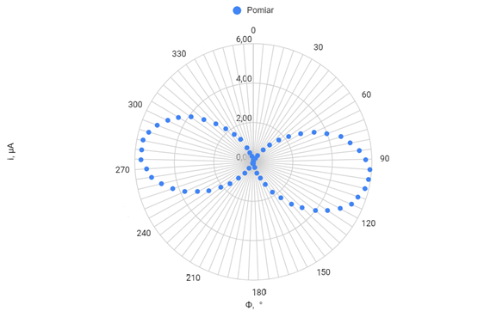

## Zadanie 2

Obliczono według prawa Malusa teoretyczne wartości prądu płynącego przez fotoopornik.

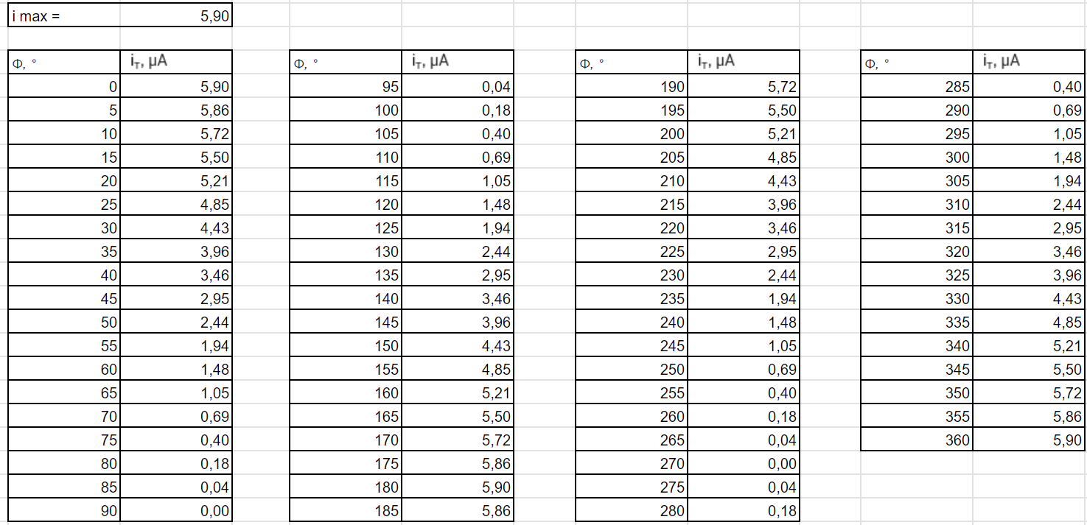

## Zadanie 3

Naniesiono na wykres radarowy wartości teoretyczne .

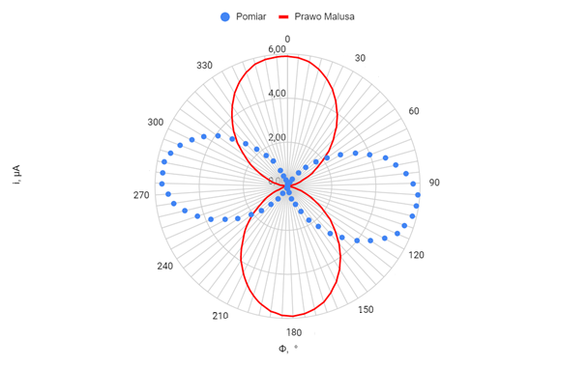

## Zadanie 4 i 5

Znaleziono błąd zera, czyli kąt α o jaki należy obrócić wykres pomiarowy, by oba wykresy pasowały do siebie. W naszym przypadku był on równy 80°.

## Zadanie 6

Sporządzić skorygowany wykres radarowy .

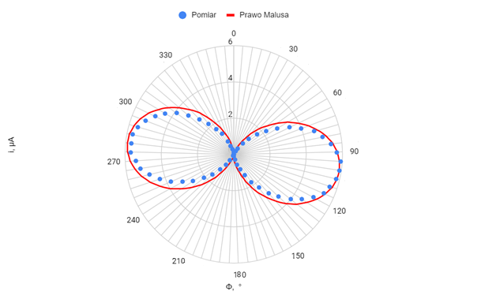

## Zadanie 7

Sporządzono wykres zależności wskazań amperomierza od kwadratu cosinusa kąta $$i(φT ) =i_{max}·\cos^{2} (φ_{T})$$

## Zadanie 8

Jak było widać na poprzednich wykresach, wartości uzyskane podczas pomiarów są bardzo podobne do teoretycznych wartości obliczonych z prawa Malusa. Z tego powodu można stwierdzić, że prawo Malusa zostało spełnione.

## Wnioski

Przeprowadzenie pomiarów nie sprawiało żadnych problemów. Dane, które zebraliśmy były tak dokładne jak tylko na to pozwalał sprzęt oraz warunki. Niektóre niedokładności były spowodowane wstrząsami oddziałującymi na urządzenie, każde drgania zmieniały wartości pokazywane przez multimetr.

Udało nam się stworzyć wykres radarowy, na którym widnieją punkty oznaczające liczby z pomiaru. Następnie wyliczyliśmy ze wzoru $i(φT ) =i_{max}·\cos^{2} (φ)$ teoretyczne wartości prądu aby później nanieść je na wcześniejszy wykres. Jako że zero układu pomiarowego wykresu nie jest zerem bezwzględnym, wykresy są względem siebie obrócone, aby nakładały się na siebie należy obrócić wykres pomiarowy o 80°, więc to jest nasz błąd zera. Na podstawie błędu zera powstał skorygowany wykres, który pokazuje wartości pomiarowe oraz teoretyczne nałożone na siebie. Wykres zależności wskazań amperomierza od kwadratu cosinusa kąta $i(φT ) =i_{max}·\cos^{2} (φ_{T})$ w raz z prostą teoretyczną oraz prostą dopasowaną do punktów pomiarowych z zaznaczonymi słupkami niepewności na punktach pomiarowych, sprawił najwięcej problemów jednak i go udało nam się zrobić.Na wykresie można zauważyć, że czym dalszy jest punkt pomiarowy tym większe są jego słupki niepewności. Podczas przeprowadzania doświadczenia cały czas korzystaliśmy ze wzorów ustalonych w Prawie Malusa. Jako że te nas ani razu nie zawiodły możemy stwierdzić, że prawo Malusa nie powstało na podstawie fałszywych informacji.

## Źródła

* Materiały z platformy edukacyjnej,
* https://www.naukowiec.org/wiedza/fizyka/polaryzacja_3431.html,
* https://leszekbober.pl/fizyka/ruch-drgajacy-i-falowy/fale-elektromagnetyczne,
* https://danlab.pl/s%C5%82ownik/prawo-malusa,